д о к л а д

за ДЕЙНОСТТА НА ОБЛАСТНА ДИРЕКЦИЯ „ЗЕМЕДЕЛИЕ” – СОФИя ОБЛАСТ
ЗА 2020 ГОДИНА

съдържание
І. РАСТЕНИЕВЪДСТВО | 4
1.1. Обща характеристика на Софийска област | 4
1.2. Площ на земеделските земи | 4
1.3. Основни видове отглеждани култури, площи, средни добиви и сравнителни данни | 4-8
1.4. Дейности по Закон за маслодайната роза | 8
1.5. Обследване и проверка на площи засети с коноп | 8
II. ЖИВОТНОВЪДСТВО
2.1. Основни и приоритетни направления в животновъдството през 2020 г. | 9
2.2. Брой животни по видове в Софийска област за 2020 г. | 9-11
III. ДЕЙНОСТ НА ГЛАВНА ДИРЕКЦИЯ“АГРАРНО РАЗВИТИЕ
3.1. Извършване на регистрация на заявления за подпомагане по схеми и мерки за директни плащания | 11-14
3.2. Схема за държавна помощ под формата на отстъпка от стойността на акциза върху газьола, използван в първичното селскостопанско производство | 14-16
3.3 Извършване на специализирани проверки на физически блокове | 16
3.4. Прием на възражения срещу обхват на проект на специализиран слой ”Площи, допустими за подпомагане за кампания – 2020 година” | 16
3.5. Извънредно подпомагане по мярка COVID | 17-18
4. ПОЗЕМЛЕНИ ОТНОШЕНИЯ И УПРАВЛЕНИЕ НА ЗЕМЕДЕЛСКИТЕ ЗЕМИ ОТ ДЪРЖАВНИЯ ПОЗЕМЛЕН ФОНД
4.1. Промяна на предназначението на земеделските земи за неземеделски нужди по реда на Закона за опазване на земеделските земи. | 18
4.2. Издаване на становища по реда на Наредба №19/25.10.2012 г. за строителство в земеделските земи без промяна на предназначението им | 18
4.3. Сключване на споразумения и извършване на разпределения по реда на чл.37 в и чл. 37 ж от Закона за собствеността и ползването на земеделските земи | 18-20
4.4. Изплащане на сумите за ползване на земеделски земи т.н. „бели петна” по реда на чл.37в от ЗСПЗЗ. | 20-23
4.5. Управление на земеделските земи от Държавния поземлен фонд | 23
4.6. Постановяване на решения за възстановяване правото на собственост по реда на чл.33, ал.6 от ЗСПЗЗ и чл.11, ал.1 от ЗВСГЗГФ | 24
4.7. Провеждане на процедури по реда на чл. 27, ал.6 от ЗСПЗЗ и ал.8 от ЗСПЗЗ | 24
4.8. Бракуване на трайни насаждения с изтекъл срок на експлоатация | 24
5. ДЕЙНОСТИ СВЪРЗАНИ С МОНИТОРИНГ НА ПАЗАРА НА ЗЪРНО | 24-26
6. ДЕЙНОСТИ СВЪРЗАНИ С ПРИЛАГАНЕ НА ЗАКОНА ЗА РЕГИСТРАЦИЯ И КОНТРОЛ НА ЗЕМЕДЕЛСКАТА И ГОРСКАТА ТЕХНИКА | 26-27
7 . ДЕЙНОСТИ СВЪРЗАНИ С ПРИЛАГАНЕ НА НАРЕДБА №3/29.01.1999 Г. ЗА СЪЗДАВАНЕ И ПОДДЪРЖАНЕ НА РЕГИСТЪР НА ЗЕМЕДЕЛСКИТЕ СТОПАНИ | 27-28
8. ДЕЙНОСТИ СВЪРЗАНИ С ПРИЛАГАНЕ НА ЗАКОНА ЖИВОТНОВЪДСТВОТО И ЗАКОНА ЗА ПЧЕЛАРСТВОТО | 29
9. ПЕРИОДИЧНИ ПОЛСКИ ОБСЛЕДВАНИЯ НА ПОСЕВИТЕ И НАСАЖДЕНИЯТА И УСТАНОВЯВАНЕ НА ЩЕТИ ВСЛЕДСТВИЕ НА ПРИРОДНИ БЕДСТВИЯ ИЛИ НЕБЛАГОПРИЯТНИ КЛИМАТИЧНИ УСЛОВИЯ. | 29-30
10. ХИДРОМЕЛИОРАЦИИ | 30
11. АГРОСТАТИСТИКА | 30-31
12. ПРЕДОСТАВЕНИ АДМИНИСТРАТИВНИ УСЛУГИ ПРЕЗ 2020г. СВЪРЗАНИ С ПРИЛАГАНЕ НА НАРЕДБА №49/05.11.2004Г. ЗА ПОДДЪРЖАНЕ НА КАРТАТА НА ВЪЗСТАНОВЕНАТА СОБСТВЕНОСТ | 31-32
13. КООРДИНАЦИЯ НА ВЗАИМОДЕЙСТВИЕТО НА ОБЛАСТНА ДИРЕКЦИЯ „ЗЕМЕДЕЛИЕ” – СОФИЯ ОБЛАСТ С ОСТАНАЛИТЕ ВТОРОСТЕПЕННИ РАЗПОРЕДИТЕЛИ С БЮДЖЕТНИ СРЕДСТВА И ПРЕДСТАВИТЕЛИ НА МЕСТНАТА И ИЗПЪЛНИТЕЛНА ВЛАСТ | 32
14. ПОДДЪРЖАНЕ НА ЕЛ.СТРАНИЦА НА ОД”ЗЕМЕДЕЛИЕ”-СОФИЯ ОБЛАСТ | 33
IV. ДЕЙНОСТИ НА ДИРЕКЦИЯ „АДМИНИСТРАТИВНО-ПРАВНА, ФИНАНСОВО-СТОПАНСКА И ЧОВЕШКИ РЕСУРСИ” | 33-34
V. ОБОБЩЕНИ ИЗВОДИ ЗА РАЗВИТИЕ НА ЗЕМЕДЕЛИЕТО В СОФИЙСКА ОБЛАСТ | 34

ОБЩА ХАРАКТЕРИСТИКА НА СОФИЙСКА ОБЛАСТ

Софийска област е разположена в централната част на Западна България и се простира на площ от 7020,21 кв. км. От гледна точка на територията, която заема, Софийска област е втора по големина в страната след Бургаска област. На територията ѝ се разполагат общините Антон, Божурище, Ботевград, Годеч, Горна Малина, Долна баня, Драгоман, Елин Пелин, Етрополе, Златица, Ихтиман, Копривщица, Костенец, Костинброд, Мирково, Пирдоп, Правец, Самоков, Своге, Сливница, Чавдар и Челопеч.
Надморската височина в Софийска област варира от 350 до 2925 метра, което обуславя и широкото разнообразие на почви и климатични фактори. Почвените типове са няколко вида – канелени горски, сиви горски, чернозем–смолници, кафяви горски, алувиално–ливадни и делувиално–ливадни. Климатът е умерено–континентален и се характеризира със сравнително студена зима, прохладна пролет, не много горещо лято и мека есен. Високите котловинни полета предполагат добри условия за интензивно земеделие, но континенталният характер на климата ограничава редица дейности и налага като основни животновъдството – отглеждане на дребен и едър рогат добитък, зърнопроизводство и фуражопроизводство.

І. РАСТЕНИЕВЪДСТВО
  - Площ на земеделските земи
Общата използвана селскостопанска площ на Софийска област е 4 762 265,70 дка. В нейния състав са включени и естествени ливади, пасища, мери – 1655 970,10 дка.
Трайните насаждения са 11 267 дка, в т.ч. вишни – 2447 дка, сливи – 1860 дка, ябълки – 1114 дка, малини – 2549 дка и 254 дка ягоди.
Етерично-маслените култури са разположени на площ от 5265 дка, в т.ч. лавандула - 479 дка и маслодайна роза – 1355 дка.
Природните условия за развитие на земеделието в Софийска област се обуславят от преобладаващия планински и полупланински релеф – силно надробени физически блокове и парцели. Най-голям дял от обработваемата земя в Софийска област заемат зърнено-житните култури. С най-голям относителен дял от зърнено-житните култури е пшеницата. Картофите също заемат съществен дял от обработваемата земя не само в областта, но и в страната. Съсредоточени са в общините Самоков, Ихтиман и Копривщица.

  - Информация за засети площи, реколтирани площи и среден добив

В Областна дирекция „Земеделие” – София област се поддържа информация от база данни за засетите площи, реколтирани площи и среден добив.

Приложение 1. Разпределение на отглежданите културите по видове през 2020 г. спрямо предходната година по данни на областната дирекция.

 | 2019  дка | 2020  дка
Пшеница | 190614 | 200319
Ечемик | 20603 | 27790
Ръж | 10500 | 15291
Тритикале | 11845 | 12790
Маслодайна рапица | 3575 | 11550
Слънчоглед | 161840 | 143200
Царевица за зърно | 58968 | 66720
Картофи | 26303 | 30958

Изменението на засетите площи, представено в Диаграми 1 – 5 през 2020 г. в сравнение с предходната година е следното:

Диаграма 1.

Диаграма 2

Диаграма 3.

Диаграма 4.

Диаграма 5.

Площите, засети с пшеница през 2020 г. са увеличени спрямо засетите през 2019 г. с 5 %, пропадналата площ при тях е 1953 дка, а увеличението на площите с ечемик е 34.9 % при пропаднала площ от 433 дка.
Наблюдава се намаление на площите, засети със слънчоглед, съответно с 11,5 %, а пропадналата площ е 1013 дка. Увеличение има при площите, засети с царевица за зърно – 13,1%., а пропадналата площ е 4986 дка.
Площите с картофи са увеличени със 17,7 %.

1.3 Анализи, добиви и изводи за развитие на растениевъдството в областта.
Под влияние на пазарните фактори се наблюдава тенденция на увеличение на площите засети с пшеница.
При пшеницата средния добив е увеличен с 14,1% спрямо 2019 година, а при ечемика увеличението на средния добив е с 8,9%. Средният добив при слънчогледа има увеличение с 6,2 %. Поради благоприятните условия по време на вегетацията и прибиране на реколтата се наблюдава увеличение на средния добив при царевицата с 42,1%.
Средният добив при картофите е увеличен с 31,2 % спрямо 2019 година.

Приложение 2. Сравнителни стойности на средните добиви в кг/дка на някои от видовете отглеждани култури по години в Софийска област.

Култури | Ср. добив  кг/дка  2019 г. | Ср. добив  кг/дка  2020 г.
Пшеница | 340 | 388
Ечемик | 313 | 341
Слънчоглед | 210 | 223
Царевица | 425 | 604
Картофи | 1473 | 1933

Средни добиви по години и култури в Софийска област, кг/дка

Диаграма 6.

Диаграма 7.

1.4. Дейности по „Закон за маслодайната роза”
В Държавен вестник брой № 9 от 31.01.2020 год. е обнародван „Закон за маслодайната роза“, който влиза в сила от същата дата.
В общинските служби по земеделие бяха приети и обработени 37 заявления, както следва:
Общинска служба по земеделие Етрополе – 2 броя заявления;
Общинска служба по земеделие Самоков – 2 броя заявления;
Общинска служба по земеделие Елин Пелин – 2 броя заявления;
Общинска служба по земеделие Копривщица – 1 брой заявление;
Общинска служба по земеделие Пирдоп – 25 броя заявления;
Общинска служба по земеделие Костенец – 5 броя заявления.
Директорът на ОД „Земеделие” – София област издаде 37 заповеди за вписване в национален регистър на розопроизводителите, розопреработвателете и обектите за производство на продукти от цвят на маслодайна роза, след което от ОСЗ бяха изготвени и връчени на земеделските стопани удостоверения. Насажденията от рози са на площ от 131,9677 ха от вида Rosa Damascena Mill и 3,5902 ха от Roza Alba L.
Министърът на земеделието, храните и горите или оправомощени от него длъжностни лица със заповед определиха комисии за извършване на идентификация на площите с новосъздадени насаждения от маслодайна роза. Комисиите включват представители на Изпълнителната агенция по сортоизпитване, апробация и семеконтрол, Института по розата и етеричномаслените култури и представители на областна дирекция "Земеделие".
За резултатите от проверките бяха съставени 32 констативни протоколи, които бяха връчени на лицата, ИАСАС и Института по розата и етеричномаслени култури.
1.5 Обследване и проверка на площите засети с коноп
В изпълнение на заповед № РД-09-670 от 24.08.2020 година на Министъра на земеделието, храните и горите и Наредба 1 от 12 март 2018 г. за условията и реда за издаване на разрешение за отглеждане на растения от рода на конопа, предназначени за влакно, семена за фураж и храна и семена за посев, със съдържание под 0,2 тегловни процента на тетрахидроканабинол, определено в лисната маса, цветните и плодните връхчета, за търговия и контрол, се извърши обследване и проверка на площите засети с коноп. От инспектора на ИАСАС бяха взети проби за установяване на съдържанието на ТХК в листната маса, цветните и плодните връхчета от посева. Извършен е оглед на място на засетите насаждения в общините Ихтиман, Горна Малина, Костинброд, Елин Пелин, Драгоман, Пирдоп и Златица и са изготвени осем протокола, които са връчени на земеделските стопани и на дирекция „Растениевъдство” в МЗХГ.

II. ЖИВОТНОВЪДСТВО
Говедовъдните обекти са 1525 бр., в които се отглеждат 25 300 бр. говеда. В 14 животновъдни обекта се отглеждат 647 бр. биволи. Животновъдните обекти на дребните преживни животни /ДПЖ/ са 2064 бр., в които се отглеждат 70538 броя животни, 617 животновъдни обекта с еднокопитни животни, в които се отглеждат 7100 броя коне. В 617 регистрирани пчелина се отглеждат 16476 броя пчелни семейства. В Софийска област се отглеждат 6202 бр. свине и 223 хиляди броя птици.
Политиката на Министерство на земеделието, храните и горите през изтеклия период за отрасъла е насочена към защита интересите на земеделските стопани, използвайки различни финансови инструменти и административни облекчения.
Животновъдството e приоритетeн сектор на Областна дирекция “Земеделие“ – София област с който цели да се постигне ръст на отглежданите животни и животновъдната продукция, повишаване доходите и жизнения стандарт на фермерите, производство на качествена и безопасна за здравето на потребителите храна, постигане на по-висока ефективност на производството и икономическа стабилност.
В Софийска област се отглеждат 25390 говеда, което е с 0,5% по-малко от 2019 година.
Наблюдава се закриване на животновъдни обекти, които не отговарят на изискванията на Закона за ветеринарномедицинската дейност.
Тенденция в запазването на броя на животните от месодайното направление се дължи от една страна на високите ставки за участие по схемите за обвързана подкрепа (в т.ч. схеми за месодайни крави и животни под селекционен контрол), от друга, на намаление на броя на млечните крави, което е свързано с ниските изкупни цени на млякото и квалифицирана работна ръка в сектора.
Броят на биволите е намален с 3,4 %. Овцете са намалели с 6,8%, а козите със 2,8 % спрямо 2019 година.
Птиците са намалели с 38,8 %. Птицевъдството е концентрирано в производство на родители за разплодни стада, пилета-бройлери и яйца за консумация. Наблюдава се негативна тенденция в развитие на бройлерното производство. Фактор за положително развитие на сектора е стартиралата схема на държавна помощ за реализиране на доброволно поети ангажименти за хуманно отношение към птиците (както за угояване, така и за яйценосно направление) за период от пет години. Подпомагане получават както големи, високо модернизирани птицевъдни обекти, така и по-малки ферми, осигуряващи производство на яйца и птиче месо.
Софийска област има дългогодишни традиции при производството на мед и пчелни продукти, предпоставка за което са разнообразната и богата медоносна растителност. Благоприятно влияние оказват и подходящите природни, климатични и екологични условия, които допринасят за постепенното увеличаване на добива на тези продукти през годините.
Пчеларството осигурява алтернативна заетост на населението в планинските райони, осигуряваща допълнителни доходи. Наблюдава се тенденция на увеличаване на броя на пчелните семейства, което е свързано с участие на пчеларите в Националната пчеларска програма и засиления интерес към производство на биологичен мед.

Приложение 3. Брой животни в Софийска област за 2018-2020 година

Вид животни | Мярка | Наличен брой животни  2018 г. | Наличен брой животни  2019 г. | Наличен брой животни  2020 г.
Говеда | брой | 27 855 | 25 511 | 25390
Биволи | брой | 629 | 670 | 647
Овце | брой | 71 620 | 64 967 | 60529
Кози | брой | 13 405 | 10 289 | 10009
Свине | брой | 7 298 | 6 202 | 4953
Птици | брой | 387000 | 364 000 | 222738
Пчелни семейства | брой | 15 062 | 16 440 | 16476

Отглеждани животни по видове през 2020 г. и изменението им спрямо предходни години е отразено в диаграми от 8 до 12.
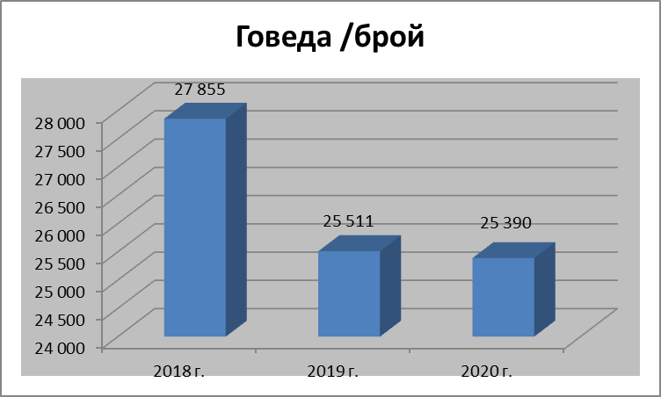
Диаграма 8.

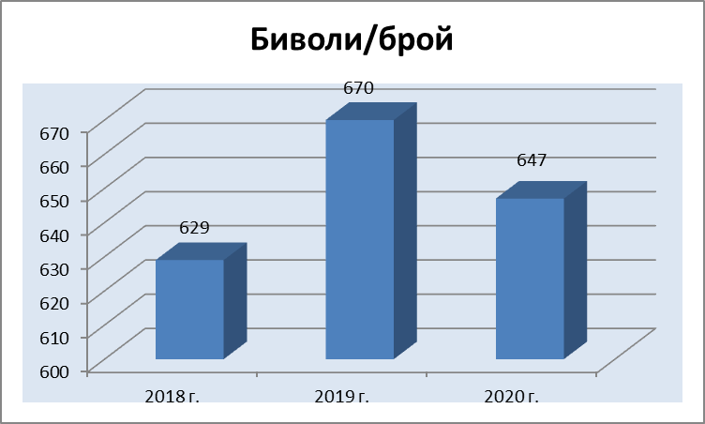
Диаграма 9.

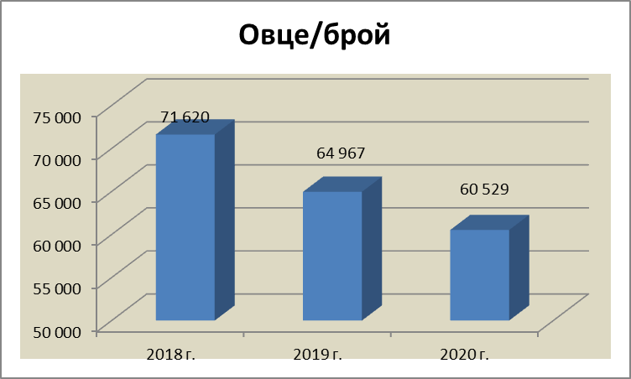
Диаграма 10.

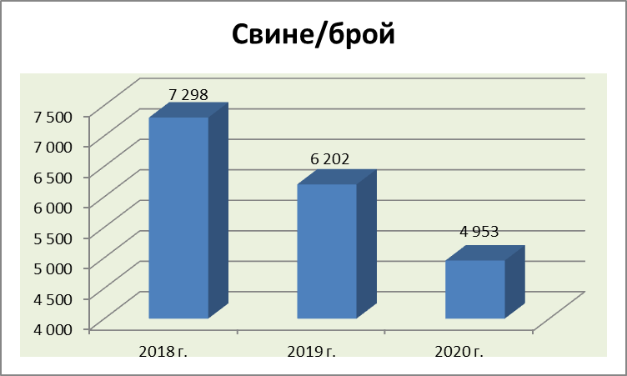
Диаграма 11.

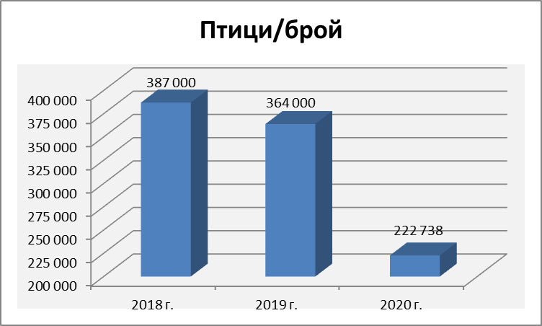
Диаграма 12.

III. ДЕЙНОСТ НА ГЛАВНА ДИРЕКЦИЯ“АГРАРНО РАЗВИТИЕ“
1.Дейности, свързани с поддържане и актуализиране на база данни в Интегрираната система за администриране и контрол ИСАК
3.1. Извършване на регистрация на заявления за подпомагане по схеми и мерки за директни плащания
През изминалата година земеделските стопани подаваха заявления за подпомагане за директни плащания по схеми за единно плащане на площ /СЕПП/, преразпределително плащане, плащане за селскостопански практики, които са благоприятни за климата и околната среда, млади земеделски стопани, дребни земеделски стопани, обвързано с производството подпомагане. Приложими схеми бяха : за земеделска земя на хектар, за говеда, необвързана с производството преходна Национална помощ за овце майки и/или кози-майки /обвързана с производството/.
Нотифицирани схеми за обвързано с производството подпомагане бяха: за подпомагане на млечни крави, месодайни крави или юници, млечни крави или месодайни крави под селекционен контрол, млечни крави, овце-майки и кози-майки в планински райони и схема за биволи, обвързана с производството. Земеделските стопани получават директни плащания за обработваните от тях площи, само ако имат правно основание за ползването им. В общинските служби по земеделие беше създадена необходимата организация за регистриране в специализиран софтуер, свързан с ИСАК на правните основания до 15 февруари. За земеделски имоти, държавна и общинска собственост, за които е започнала процедура по предоставянето им за ползване за стопанската 2020-2021 г., регистрацията беше в сроковете за подаване на заявления за подпомагане. Ползвателите на земеделски земи, т.н. „бели петна“ включени в споразумения по реда на чл.37в и чл.37ж от Закона за собствеността и ползването на земеделските земи се ползват от правно основание за ползването им след заплащане на дължимите суми. Информация за регистрираните правни основания и процентното им съотношение в сравнение с 2019 г. е представена в Приложение 4.
Приложение 4
Общинска служба  по земеделие | Регистрирани договори за наем и аренда 2019 г.  (брой) | Регистрирани договори за наем и аренда 2020 г.  (брой) | Изменение  2020/2019 г.  (%)
Божурище | 4074 | 4099 | 0,6
Ботевград | 8132 | 8362 | 2,8
Годеч | 5032 | 4201 | -16,5
Драгоман | 4850 | 4630 | -4,5
Елин Пелин | 8964 | 11572 | 29
Горна Малина-офис | 5236 | 6367 | 21,6
Етрополе | 687 | 812 | 18,2
Ихтиман | 6936 | 7053 | 1,7
Костинброд | 5500 | 5000 | -9,1
Копривщица | 941 | 826 | -12,2
Костенец | 5948 | 6105 | 2,6
Пирдоп | 10538 | 9006 | -14,5
Правец | 5130 | 3509 | -31,6
Самоков | 8385 | 4504 | -46,3
Своге | 2270 | 7210 | 217,6
Сливница | 4298 | 4724 | 9,9
Общо | 86921 | 87980 | 1,2

Срокът за подаване на заявления по директни плащания 2020 г. се удължи до 20-ти май) включително без санкция. До 15 юни земеделските стопани можеха да подават заявления със санкция от 1% за всеки работен ден закъснение. В ИСАК са регистрирани 3104 броя заявления. Общият размер декларирани площи е 112 534,04 ха. Информация за подадените заявления, очертаните площи и процентното им изменение в сравнение с 2019 г. e представeна в Приложения 5 и 6.
Приложение 5

Община | Заявления  Директни плащания 2019г. (брой) | Заявления  Директни плащания 2020г. (брой) | Изменение  2020/2019 г.  (%)
Антон | 65 | 64 | -1,54
Божурище | 81 | 80 | -1,23
Ботевград | 241 | 223 | -7,47
Годеч | 229 | 224 | -2,18
Горна Малина | 77 | 74 | -3,9
Долна баня | 85 | 79 | -7,06
Драгоман | 141 | 134 | -4,96
Елин Пелин | 152 | 147 | -3,29
Етрополе | 132 | 132 | 0
Златица | 60 | 58 | -3,33
Ихтиман | 203 | 199 | -1,97
Копривщица | 234 | 224 | -4,27
Костенец | 138 | 135 | -2,17
Костинброд | 158 | 150 | -5,06
Мирково | 46 | 43 | -6,52
Пирдоп | 94 | 87 | -7,45
Правец | 95 | 91 | -4,21
Самоков | 613 | 593 | -3,26
Своге | 191 | 189 | -1,05
Сливница | 156 | 132 | -15,38
Чавдар | 26 | 28 | 7,69
Челопеч | 18 | 18 | 0
Общо | 3 235 | 3104 | -4,1

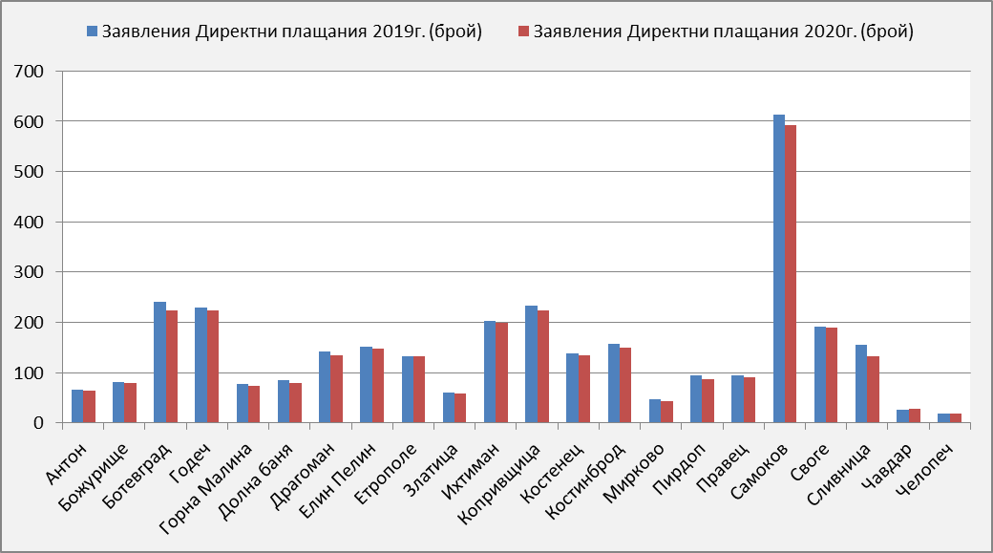

Диаграма 13.

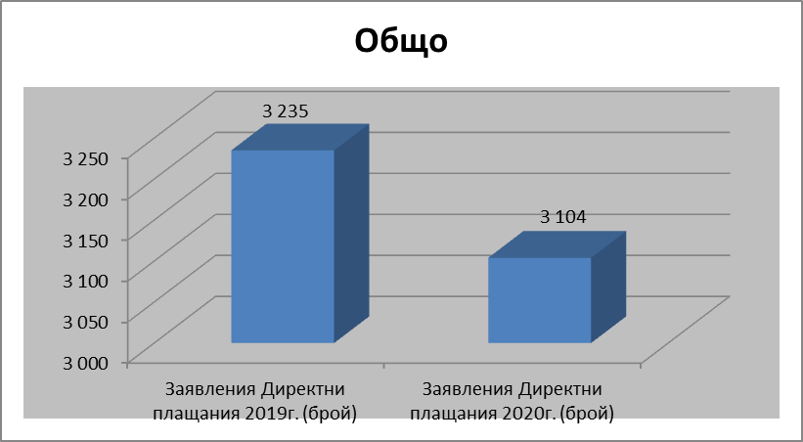

Диаграма 14.
Приложение 6
Административна  структура | Площ  Директни плащания 2019г.(ха) | Площ  Директни плащания 2020 г.(ха) | Изменение  2020/2019 г.  (%)
ОД „Земеделие”-София област | 112604,08 | 112534,04 | -0,06

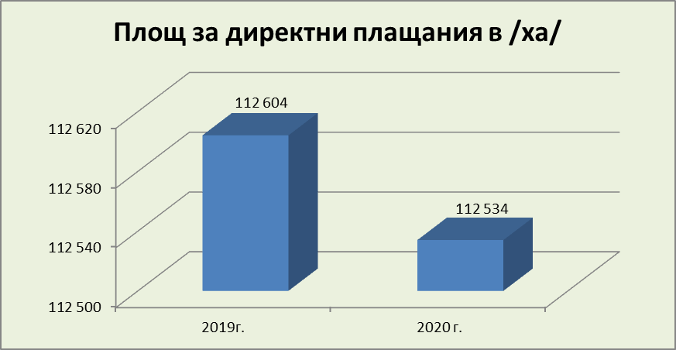
Диаграма 15.
От изключителна важност е земеделският стопанин да се запознае подробно със съдържанието на заявлението, което подписва. Много съществено е да не пропусне да заяви участие по всички схеми, за които отговаря на условията за подпомагане. Ако е пропуснато да заяви участие по някоя от схемите след това по нея не му се отпуска субсидия.
3.2. Схема за държавна помощ под формата на отстъпка от стойността на акциза върху газьола, използван в първичното селскостопанско производство
Мярката представлява схема за подпомагане на земеделски стопани, регистрирани по реда на Закона за подпомагане на земеделските производители, и цели създаване на облекчени условия за използваното от тях гориво за механизирани дейности в първичното селскостопанско производство, чрез прилагане на намалена акцизна ставка на газьола. Максимално допустимото количество газьол в литри, за което може да се възстанови част от стойността на акциза, се изчислява по реда на Методика за определяне на индивидуалните годишни квоти въз основа на допустимите за подпомагане площи и/или установените животни от Интегрираната информационна система на БАБХ след извършване на проверките по чл. 37 от ЗПЗП.
Закупуването на газьола се доказва с фактури. Фактурите следва да бъдат издадени на регистрирания земеделски стопанин, който кандидатства за помощта. Чрез това изискване се доказва, че кандидатите са заплатили акциз върху закупеното гориво, което е използвано за механизирани дейности в първичното селскостопанско производство. През 2020 г. се заявява за възстановяване акциз по фактури за закупен газьол през 2019 г.
За всеки земеделски стопанин се определя индивидуална годишна квота в литри, която е по-ниската от:
- максимално допустимото количество газьол, и
- количеството закупен газьол по фактури.
В общинските служби по земеделие беше създадена необходимата организация за приемане на заявления по схемата за държавна помощ под формата на отстъпка от стойността на акциза върху газьола, използван в първичното селскостопанско производство, приложени с опис и копия на фактури за закупен газьол и регистрирането им в специализиран софтуер, свързан с ИСАК. Информация за подадените заявления по схемата и процентното им изменение в сравнение с 2019 г. е дадена в Приложение 7.

Приложение 7
Общинска служба по земеделие |  | Заявления  Газьол  2019г. (брой) | Заявления  Газьол  2020г. (брой) | Изменение  2020/2019 г.  (%)
Божурище |  | 18 | 18 | 0
Ботевград |  | 22 | 22 | 0
Годеч |  | 9 | 9 | 0
Драгоман |  | 12 | 12 | 0
Елин Пелин |  | 25 | 18 | -28
Горна Малина офис |  | 18 | 17 | -6
Етрополе |  | 4 | 4 | 0
Ихтиман |  | 32 | 34 | 6,25
Костинброд |  | 10 | 12 | 20
Копривщица |  | 0 | 0 | 0
Костенец |  | 18 | 25 | 38,9
Пирдоп |  | 24 | 37 | 54
Правец |  | 11 | 13 | 18,2
Самоков |  | 46 | 60 | 30,4
Своге |  | 1 | 0 | 0
Сливница |  | 18 | 20 | 11,1
Общо |  | 268 | 301 | 12,3

3.3 Извършване на специализирани теренни проверки на физически блокове, в които са заявени площи за подпомагане по схеми и мерки за директни плащания
На основание заповед на министъра на земеделието храните и горите и след предоставяне на списъци и цифрови географски данни с подлежащи на проверка физически блокове, в периода август-октомври е създадена необходимата организация за провеждането на специализирани теренни проверки. За проверка е определен един физически блок в община Самоков. Окончателният доклад от проведената специализирана теренна проверка е предоставен на МЗХГ за отразяване в базата данни на Системата за идентификация на земеделските парцели.
3.4 Земеделските стопани в Софийска област се запознаха с обхвата на проекта на специализирания слой „Площи, допустими за подпомагане” и подадоха възражения за кампания 2020 година

От 17 декември 2020 г. до 08 януари 2021 г. земеделските стопани имаха възможност да проверят дали заявените от тях площи попадат изцяло или частично в обхвата на проекта на специализирания слой „Площи, допустими за подпомагане” за Кампания 2020 г. Справките се извършват в Система за електронни услуги (СЕУ) на ДФ „Земеделие“ – Разплащателна агенция. Проектът е одобрен със Заповед на министъра на земеделието, храните и горите.
При несъгласие с посочените данни кандидатите могат да подават възражения до министъра на земеделието, храните и горите. Образци на възраженията се генерират автоматично от Система за електронни услуги - ДФЗ.
Възраженията се приемаха в Областна дирекция „Земеделие” – София област. При затруднение в проверките на данните или при подаване на възраженията, земеделските стопани се обръщаха за помощ към Областна дирекция „Земеделие” и общинските служби по земеделие на територията на областта. Постъпили са 370 броя възражения срещу допустимия слой.
След разглеждането на всички постъпили възражения ще бъде подготвен и финалният специализиран слой „Площи, допустими за подпомагане” за Кампания 2020. На базата тази актуализирана информация ДФ „Земеделие” – РА ще извърши окончателните оторизации по схемите и мерките на площ.

Приложение 8
 | Възражения „ПДП”  Директни плащания 2019 г. (брой) | Възражения „ПДП”  Директни плащания 2020 г.(брой) | Изменение  2019/2018 г.  (%)
ОД”Земеделие”-София област | 160 | 370 | 131,25

3.5. Извънредно временно подпомагане - COVID 19
Със заповед на изпълнителния директор на Държавен фонд „Земеделие“ от 19.08.2020 год. беше предприета процедура по прилагане на мярка 21 „Извънредно временно подпомагане за земеделските стопани и малките и средни предприятия, които са особено засегнати от кризата, предизвикана от COVID-19“ от Програма за развитие на селските район 2014-2020.
До 21 септември в общинските служби по земеделие се приемаха заявления по извънредните мерки COVID 1 и COVID 2. По мерките се подпомагат земеделски стопани, микро, малки и средни предприятия, както и групи и организации на производители, които са особено засегнати от кризата, предизвикана от пандемията от коронавирус. Всички кандидати следва да имат регистрация по реда на Наредба № 3 от 1999 г. за създаване и поддържане на регистър на земеделските стопани.
Подмярка COVID 1 обхваща секторите - „Плодове и зеленчуци", „Маслодайна роза" „Винени лозя", „Декоративни растения", „Животновъдство" (говеда, биволи, овце и кози) и „Пчеларство".
Допустими за подпомагане по подмярка COVID 1 са земеделски стопани, кандидатствали за подпомагане по схемите за директни плащания през Кампания 2019 и Кампания 2020 или кандидатствали и одобрени за предоставяне на държавна помощ de minimis за подкрепа на пчеларите през 2019 г.. Подкрепа получиха и бенефициенти с действащ договор или одобрено заявление по мерките от ПРСР 2014 – 2020 г.
Подмярка COVID 2 обхваща всички останали направления в областта на растениевъдството и "Животновъдство" (свине и птици).
По двете мерки са регистрирани 1081 заявления от всички общински служби по земеделие на територията на областта.
Приложение 9
Общинска служба по земеделие |  | Заявления  Covid 1  2020г. (брой) | Заявления  Covid 2  2020г. (брой)
Божурище |  | 15 | 0
Ботевград |  | 95 | 1
Годеч |  | 33 | 0
Драгоман |  | 36 | 1
Елин Пелин |  | 40 | 0
Горна Малина офис |  | 13 | 0
Етрополе |  | 60 | 0
Ихтиман |  | 72 | 0
Костинброд |  | 34 | 7
Копривщица |  | 86 | 0
Костенец |  | 0 | 0
Пирдоп |  | 126 | 0
Правец |  | 53 | 0
Самоков |  | 386 | 0
Своге |  | 0 | 0
Сливница |  | 23 | 0
Общо |  | 1072 | 9

4. ПОЗЕМЛЕНИ ОТНОШЕНИЯ И УПРАВЛЕНИЕ НА ЗЕМЕДЕЛСКИ ЗЕМИ ОТ ДЪРЖАВНИЯ ПОЗЕМЛЕН ФОНД
4.1. Промяна на предназначението на земеделските земи за неземеделски нужди по реда на Закона за опазване на земеделските земи
Проведени са 7 бр. заседания на Комисията по чл.17, ал.1, т.1 от ЗОЗЗ при ОД “Земеделие“ – София област.
Разгледани са 183 бр. преписки за утвърждаване на площадки и трасета на линейни обекти на техническата инфраструктура, както и за промяна предназначението на земеделската земя, в т.ч. 99 бр. решения за промяна предназначението на земеделска земя с площ 366,634 дка, от които са влезли в сила 110 решения с площ от 455,129 дка, като за тях са постановени такси по реда на чл. 30 от Закона за опазване на земеделските земи на стойност 352943,09 лв.
Преобладаващият вид на обектите е предимно за жилищно строителство, обекти за складова дейност и логистика, селскостопански обекти и такива за нуждите на енергетиката и транспорта.

4.2. Издаване на становища по реда на Наредба № 19/25.10.2012 г. за строителство в земеделските земи без промяна предназначението им.
Наредба №19/25.10.2012 г. регламентира възможността за застрояване без промяна на предназначението в земеделски земи, свързано с ползването им. В земеделски земи с площ до 10 дка могат да се изграждат едноетажни селскостопански постройки за съхранение на селскостопанска продукция и инвентар, както и помещение за обитаване, а с площ над 10 дка-селскостопански сгради, постройки и съоръжения за съхранение на растителна и животинска продукция и отглеждане на животни, и съоръжения за благоустрояване и на помещения за обитаване. Издадени са 32 броя положителни становища по Наредба № 19/25.10.2012 г. за строителство в земеделските земи без промяна предназначението им.
4.3. Сключване на споразумения за създаване на масиви за ползване по реда на чл.37 в и чл.37 ж от ЗСПЗЗ
Във връзка с чл.37в от ЗСПЗЗ, стартира процедурата по създаване на масиви за ползване на земеделски земи, за стопанската 2020-2021 г., между собствениците и/или ползвателите, подали декларация по чл.69 от Правилника за прилагане на Закона за собствеността и ползването на земеделските земи или заявление по чл.70 от ППЗСПЗЗ.
В споразумението участват ползватели, които са изплатили задълженията си по чл.37в, ал. 7 от ЗСПЗЗ и по чл. 34 за земите по ал. 3, т. 2 за предходните стопански години, както и задълженията си към държавния и общинския поземлен фонд.
В него не могат да се включват имоти, декларирани за обработване в реалните им граници, както и имоти с начин на трайно ползване пасища, мери и ливади.
Декларациите по чл.69 от ППЗСПЗЗ и заявленията по чл.70 от него, се ползват за определяне на изходните данни и материали за производствата по реда на чл.37 в и чл.37 ж от ЗСПЗЗ.
В законоустановения срок е определена стойността на средното годишно рентно плащане като цяло число в лева на декар за землищата на съответната община за предходната стопанска 2019-2020 г. въз основа на данни за средната стойност на рентните вноски, изчислена на база повече от половината договори, вписани в службата по вписванията и регистрирани договори за ползване на земеделски земи в съответната общинска служба по земеделие. Информация за средното годишно рентно плащане по общини, ползвано през стопанската 2020-2021 г. е представено в Приложение 10.

Приложение 10
ОБЩИНА | Средно  годишно  рентно  плащане на ниви  /лв/дка/ | Средно  годишно  рентно  плащане на трайни  насждения  /лв/дка/ | Средно  годишно  рентно  плащане на  ливади /лв/дка/ | Средно  годишно  рентно  плащане на пасиша, мери /лв/дка/
Божурище | 11 | 14 | 5,50 | 5,50
Ботевград | 16 | 14 | 15 | 14
Годеч | 27 | 5 | 10 | 10
Горна Малина-офис | 17 | 15 | 10 | 9
Драгоман | 14 | 17 | 9 | 9
Елин Пелин | 16 | 28 | 7 | 8
Етрополе | 8 | 7 | 8 | 8
Ихтиман | 21 | 18 | 13 | 9
Костинброд | 16 | 0 | 7 | 9
Копривщица | 19 | 11 | 6 | 6
Костенец | 19 | 23 | 8 | 4
Долна баня | 19 | 19 | 24 | 15
Пирдоп | 14 | 10 | 11 | 8
Антон | 14 | 15 | 12 | 10
Златица | 26 | 27 | 11 | 5
Мирково | 19 | 14 | 10 | 6
Чавдар | 22 | 0 | 14 | 7
Челопеч | 25 | 2 | 13 | 7
Правец | 28 | 21 | 17 | 16
Самоков | 17 | 17 | 17 | 17
Своге | 31 | 27 | 26 | 27
Сливница | 19 | 22 | 12 | 8

Във връзка с чл. 37 в от ЗСПЗЗ, стартира процедурата по създаване на масиви за ползване на земеделски земи за стопанската 2020-2021 г., между собствениците и/или ползвателите, подали декларация по чл. 69 от ППЗСПЗЗ или заявление по чл. 70 от ППЗСПЗЗ.
Споразумението се сключва в срок до 30 август, а когато между ползвателите не се постигне споразумение при условията на чл. 37 в, ал. 1 от ЗСПЗЗ , комисията съставя проект за служебно разпределение на ползването на земите по масиви до 15 септември.
Заседанията на комисията се свикват по инициатива на нейния председател. Областна дирекция „Земеделие” – София област е съставила график на заседанията на комисията по чл. 37 в , ал. 1 от ЗСПЗЗ.
Графикът за заседанията на комисията по чл. 37 в от ЗСПЗЗ е в секция актуално на интернет страницата на Областна дирекция „Земеделие” – София област.
Изработени са 200 доброволни споразумения и 21 служебни разпределения за ползването на земите по масиви на територията на Софийска област.
На основание чл. 37ж от ЗСПЗЗ масиви за ползване на пасища, мери и ливади може да се създават по споразумение между собственици и/или ползватели на животновъдни обекти с пасищни селскостопански животни, регистрирани в Интегрираната информационна система на БАБХ.
За всяко землище в срок до 5 ноември директорът на Областна дирекция „Земеделие”-София област назначи комисия, която изготви доклад, който се регистрира в деловодната система „Евентис” и съдържа сключеното споразумение, разпределението на масивите за ползване, данни за земите и за техните собственици. Директорът на ОД ”Земеделие” - София област издаде заповеди за обявяване на споразумението и разпределение на масивите в землището, като общия им брой е 162 броя заповеди, които се обявяват в кметството и в сградата на общинската служба по земеделие и се публикуват на интернет-страницата на дирекцията.
Сключени са 162 броя споразумения за създаване масиви за ползване на пасища, мери и ливади на територията на Софийска област при условията на чл.37 ж от ЗСПЗЗ.

Приложение 11
ОСЗ | процедури по 37 в от ЗСПЗЗ за стопанската 2019/2020г. |  |  | процедури по 37 ж от ЗСПЗЗ за календарна 2020г. | процедури по 37 в от ЗСПЗЗ за стопанската 2020/2021г. |  |  | процедури по 37 ж от ЗСПЗЗ за календарна 2021 г.
 | доброволни  споразумения - брой | служебно  разпределение - брой | издадени заповеди  брой | доброволни споразумения-календарна 2020 г. | доброволни  споразумения - брой | служебно  разпределение - брой | издадени заповеди  брой | календарна 2021 г. брой
Божурище | 9 | 0 | 9 | 6 | 9 | 0 | 10 | 6
Ботевград | 12 | 0 | 12 | 10 | 11 | 0 | 11 | 11
Годеч | 20 | 1 | 21 | 17 | 20 | 0 | 20 | 18
Драгоман | 19 | 10 | 29 | 11 | 24 | 6 | 30 | 11
Елин Пелин | 17 | 0 | 17 | 6 | 17 | 0 | 17 | 8
Горна Малина | 14 | 0 | 14 | 9 | 14 | 0 | 14 | 9
Етрополе | 6 | 0 | 6 | 7 | 6 | 0 | 6 | 7
Ихтиман | 13 | 1 | 14 | 10 | 12 | 1 | 13 | 9
Костиброд | 13 | 0 | 13 | 8 | 14 | 0 | 14 | 13
Копривщица | 0 | 0 | 0 | 0 | 0 | 0 | 0 | 0
Костенец | 8 | 3 | 11 | 0 | 10 | 1 | 11 | 0
Пирдоп | 10 | 4 | 14 | 10 | 12 | 2 | 14 | 10
Правец | 8 | 2 | 10 | 7 | 13 | 0 | 13 | 8
Самоков | 11 | 12 | 23 | 18 | 12 | 11 | 23 | 18
Своге | 14 | 1 | 15 | 27 | 14 | 0 | 14 | 25
Сливница | 5 | 7 | 12 | 9 | 12 | 0 | 12 | 9
ОБЩО | 179 | 41 | 220 | 155 | 200 | 21 | 222 | 162

4.4. Изплащане на сумите за ползване на земеделските земи т.н. „бели петна“ по реда на чл.37 в от ЗСПЗЗ
Така наречените „бели петна” са земеделски земи, за които няма сключени договори за наем или аренда и за които собствениците не са подали декларации по чл.69 от Правилника за прилагане на Закона за собствеността и ползването на земеделските земи.Те са разпределени между ползвателите, пропорционално на площта и съобразно начина на трайно ползване на собствената и наетата или арендувана земеделска земя в издадените заповеди по реда на чл.37 в и чл.37 ж от Закона за собствеността и ползването на земеделските земи. Ползвателите на земеделски земи - „бели петна” са внесли дължимите суми в размер на средното годишно рентно плащане за землището по сметката за чужди средства на областната дирекция в законоустановения срок. Заявленията, заедно с придружаващи документи за получаване на дължимите суми са подавани от собственици, съсобственици или наследници на имоти до областната дирекция чрез общинските служби по земеделие, като същите са извършили необходимите проверки във връзка с това. Информация за размера на постъпилите суми, изплатените суми и процентното им изменение е представена в Приложения № 12.

Приложение 12.
Постъпили суми от „бели петна” по реда на чл.37 в от ЗСПЗЗ
 | Стопанска  2016-2017 г.  (лева) | Стопанска  2017-2018г. (лева) | Стопанска  2018-2019г. (лева) | Стопанска  2019-2020 г.  (лева) | Стопанска  2020-2021 г.  (лева)
ОД”Земеделие”-София област | 2 141 894,17 | 2 144 774,5 | 2 094 974,07 | 2 370 198,11 | 2061501,14

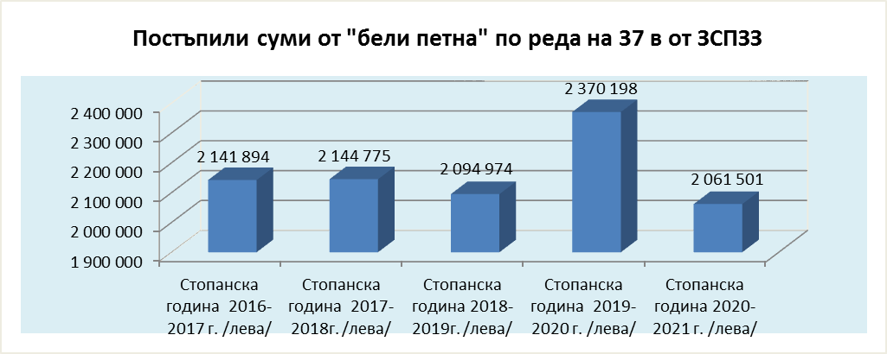
Диаграма 16.

Приложение 13 Постъпили суми от „бели петна” по реда на чл.37 ж от ЗСПЗЗ
Административна  структура | Календарна  2017 г.  (лева) | Календарна  2018 г.  (лева) | Календарна  2019 г.  (лева) | Календарна  2020 г.  (лева) | Календарна  2021 г.  (лева)
ОД”Земеделие”-София област | 426658,47 | 533557,17 | 560863,91 | 648468,06 | 640474,88

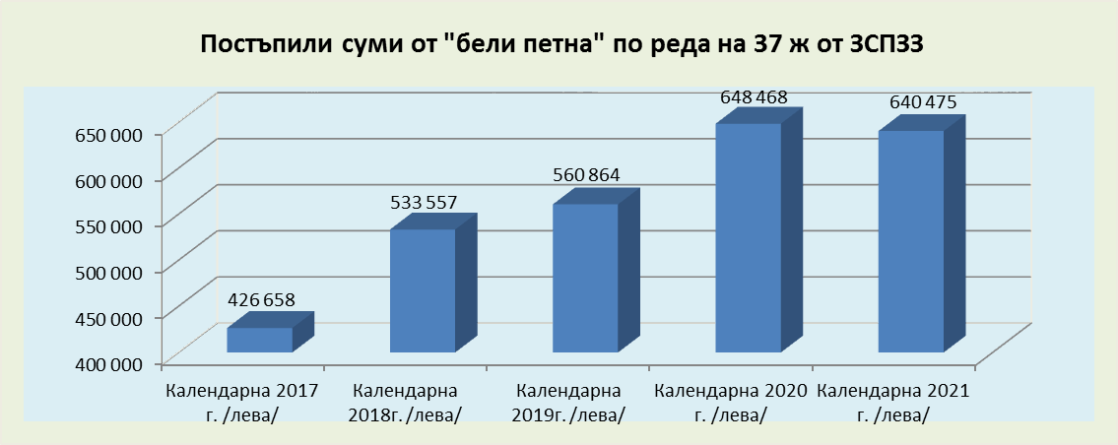

Диаграма 17.
Приложение 14 Изплатени суми по реда на чл.37 в от ЗСПЗЗ
 | Заявления стопанска  2015-2016 г.(лева) | Заявления стопанска  2016-2017 г. (лева) | Заявления стопанска  2017-2018г. (лева) | Заявления стопанска  2018-2019 г. (лева) | Заявления стопанска 2019-2020г. (лева)
ОД Земеделие”-София област | 117062,59 | 112 489,18 | 160427,10 | 98407,95 | 121285,68

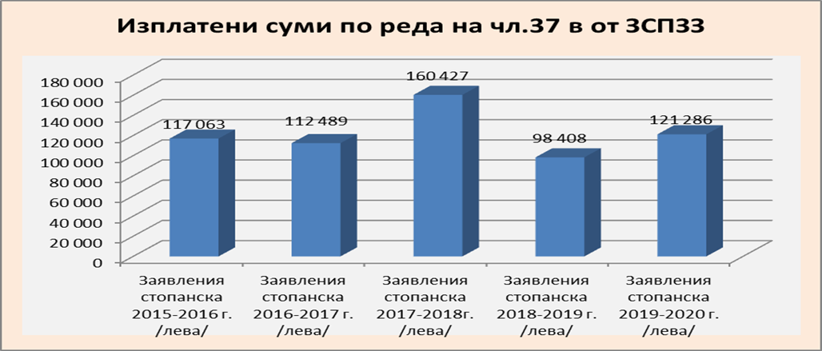

Диаграма 18.
Приложение 15 Изплатени суми по реда на чл.37 ж от ЗСПЗЗ

Административна  структура | Календарна  2017 г. (лева) | Календарна  2018 г. (лева) | Календарна  2019 г. (лева) | Календарна  2020 г. (лева
ОД „Земеделие”-София област | 12715,05 | 18802 | 20005,83 | 11320,55

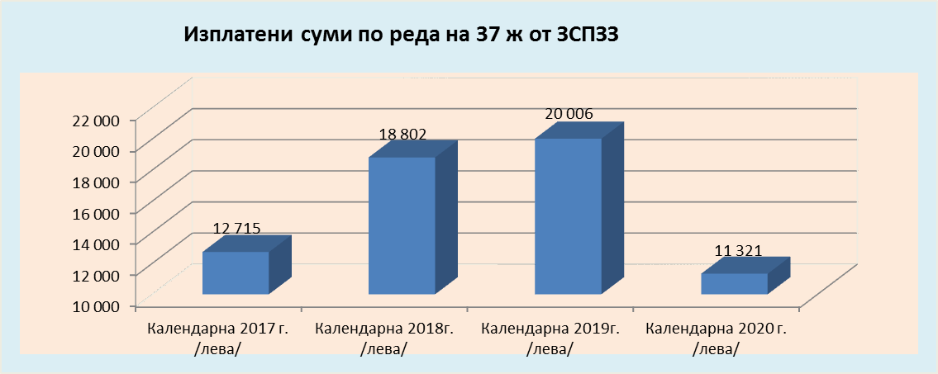
Диаграма 19.

4.5 Управление на земеделските земи от Държавния поземлен фонд
Общата площ на имотите от ДПФ на територията на областта е 34900.302 дка. От тях предоставени със заповед на министъра на земеделието и храните по реда на чл.24, ал.2 и ал.3 от ЗСПЗЗ са 172 броя с обща площ 11612.839 дка.
Във връзка с писмо, изх.№ 9166-72 от 19.04.2010 г. на МЗХ, относно Методиката за извършване на проверки по реда на чл. 47, ал. 8 от ППЗСПЗЗ, за състоянието и ползването на имотите от ДПФ са направени проверки към 31.05.2020 г. и към 30.11.2020 г. Съставени са констативни протоколи от извършените проверки и е установено неправомерно ползване на земеделски земи от ДПФ – два имота с обща площ 8,400 дка.
Проведена е тръжна сесия на основание чл.37 и, ал.13 от ЗСПЗЗ за отдаване на земеделска земя от ДПФ с НТП – мери, пасища и ливади, под наем за стопанската 2019/2020г. Сключени са четири договора за обща площ 1255,748 дка. Проведени са два търга за отдаване под аренда на основание чл.47ж от ППЗСПЗЗ на земеделска земя от ДПФ с НТП – ниви за стопанската 2020/2021г. Няма сключени договори.

4.6 Постановяване на решения за възстановяване правото на собственост по реда на чл.33, ал.6 от ЗСПЗЗ и чл.11, ал.1 от ЗВСГЗГФ
Общинските служби по земеделие комплектуват преписки за постъпилите заявления за възстановяване на право на собственост съгласно Правила за издаване на решения по реда на чл.33, ал.6 от ЗСПЗЗ и чл.11, ал.1 от ЗВСГЗГФ на Министерство на земеделието, храните и горите. На територията на Софийска област за 2020 г. са постановени 136 броя решения за възстановяване на собствеността по реда на чл.33, ал.6 от ЗСПЗЗ и чл.11, ал.1 от ЗВСГЗГФ.

  - Провеждане на процедури по реда на чл.27, ал.6 и ал.8 от ЗСПЗЗ.

4.7.1 Процедура по чл.27, ал.6 от ЗСПЗЗ, относно придобиване на застроени и прилежащи площи без провеждане на търг, от лицата, които са придобили собствеността върху сгради и съоръжения от имуществото на организациите по § 12 от ПЗР на ЗСПЗЗ.
След издадени заповеди на министъра на земеделието, храните и горите за разрешаване да се извърши продажба на имоти, представляващи застроените и прилежащите площи към сгради и/или съоръжения на имущество на организациите по § 12 от ПЗР на ЗСПЗЗ, Областна дирекция "Земеделие" - София област е сключила 4 бр. договора, които са вписани в службата по вписванията по надлежния ред.

4.7.2 Процедура по чл.27, ал.8 от ЗСПЗЗ, относно придобиване на собственост върху незаети със сгради и съоръжения (незастроени), негодни за земеделско ползване и неподлежащи на възстановяване по реда на ЗСПЗЗ земи – частна държавна собстеност, находящи се в стопански двор на организациите по § 12 от ПЗР на ЗСПЗЗ.
След проведена процедура по реда на чл.27, ал.8 от ЗСПЗЗ , Областната дирекция "Земеделие" - София област е сключила 2 бр. договора, които са вписани в службата по вписванията по надлежния ред.

4. 8 Бракуване на трайни насаждения с изтекъл срок на експлоатация
В Областна дирекция „Земеделие”- София област са постъпили 8 бр. заявления за 2020 г. за бракуване на трайни насаждения. Със заповед на директора на ОД”Земеделие”- София област трайните насаждения са бракувани със съответните протоколи.

5. Дейности свързани с мониторинг на пазара на зърно.
Дейността по мониторинг на пазара на зърно е регламентирана в Закона за прилагане на общата организация на пазарите на земеделски продукти на Европейския съюз и Наредба № 23 от 29 декември 2015 г. за условията и реда за мониторинг на пазара на зърно издадена от МЗХ, обнародвана в ДВ бр. 8 от 29.01.2016 г., изм. и доп. ДВ. бр.94 от 29 Ноември 2019 г. и се осъществява, чрез подаване на декларации от обектите за съхранение на зърно, земеделските стопани и зърнопреработвателни предприятия.
- Собствениците или ползвателите обекти за съхранение на зърно /ОСЗ/ подават до края на всеки месец в съответната областна дирекция "Земеделие" декларация по чл. 11, ал.1 от наредба № 23 от 29 декември 2015 г. за местонахождението на обектите и наличното количество зърно в тях.
- Земеделски стопани отглеждащи зърнените култури /обикновена пшеница, твърда пшеница, царевица, ечемик, ръж, овес, тритикале, слънчоглед, рапица и соя/ подават ежегодна декларация по чл. 14, ал.1 от наредба № 23 за произведеното зърно през текущата година.
- Новообявените обекти за съхранение на зърно, подават декларация за местонахождението и капацитета на обекта за съхранение на зърно, като посочените от тях данни и след извършване на проверка на място се вписват в списъка на обявените обекти за съхранение на зърно за областта.
- Зърнопреработвателните предприятия подават декларация по чл. 19, ал. 1 за преработеното от тях зърно през всяко тримесечие.
С утвърдени от заместник министъра на МЗХГ тримесечни графици за извършване на проверки от областните дирекции „Земеделие“, броя на проверките на обекти за съхранение на зърно и земеделски стопани и извършените проверки за София област е както следва:
Приложение 16
 |  | І-во трим. | ІІ-ро трим. | м. юни и ІІІ-то трим. | ІV-то трим. | Общо за 2020 г.
Обекти за съхранение на зърно | Брой проверки на обекти по утвърден план | 3 | 0 | 3 | 4 | 10
 | Проверени обекти | 3 | 0 | 3 | 4 | 10
Земеделски стопани | Брой проверки на земеделски стопани по утвърден план | 4 | 0 | 0 | 1 | 5
 | Проверени земеделски стопани | 3 | 0 | 0 | 1 | 4
Поради обявеното извънредно положение за ограничаване разпространението на коронавируса, през месеците март, април и май не са извършвани проверки на земеделски стопани и обекти за съхранение на зърно.
Към 31.12.2020 г. общия брой на регистрираните обекти за съхранение на зърно в Софийска област е 36 бр., като на 10 бр. от тях е извършена проверка.
При извършване на проверките се установява достоверността на данните, вписани в подадените декларации и установяване на актуалното състояние за собствеността на обектите за съхранение.
Приложение 17
Установени налични количества зърно по време на проверките в обекти за съхранение на зърно |  |  |  |  | Общо  /тона/
Пшеница | Ечемик | Царевица | Слъчоглед | Овес
6 548 | 211 | 3 728 | 2080 | 5 | 12 572
Извършени проверки на земеделски стопани.
През годината бяха проверени - четири земеделски стопанства, при които се установиха налични 1 958 тона зърно.
На територията на Софийска област има установени четири преработвателни предприятия – две мелници, фуражно предприятие и предприятие за производство на спирт.
По подадените декларации за преработка на зърно са преработени общо за годината: - 11 850 тона пшеница; - 76 146 тона царевица и 156 тона тритикале.
Производство на зърно в Софийска област.
От подадените в Областна дирекция „Земеделие” – София област, декларации от земеделските стопани, количеството произведеното зърно, реколта 2020 г. е следното:
- пшеница – 45 236 тона, в т. ч. 697 тона твърда пшеница;
- ечемик – 5 060 тона;
- царевица – 27 738 тона;
- слънчоглед – 20 239 тона;
- рапица – 70 тона;
- ръж – 1 404 тона;
- овес – 1 110 тона;
- тритикале – 2 249 тона
Окачествяване на реколта 2020г.
През годината бе извършено окачествяване на реколтата в Софийска област от ечемик, пшеница, слънчоглед и царевица.
Ечемик – взети 14 броя проби от 3 310 тона за които са установени следните средни стойности: влага – 12,0 %; Хектолитрова маса – 63,6 kg/100 dm³; белтъчно съдържание – 13,3%; изравненост – 84,1%; културни примеси – 1,7% и чужди примеси – 0,6%.
Пшеница – взети 18 броя проби от 20 060 тона, установени са следните средни стойности: влага 12,0 %; хектолитрова маса – 76,7 kg/100 dm³; добив на мокър глутен – 25,1 %; суров протеин – 12,9% (% сухо в-во).
Според хлебопекарните качества, пшеницата е определена в следните групи по БДС 602-87
І-ва група – 5,56%.; ІІ-ра група – 22,22%.; ІІ-ра Б група – 38,89 ; ІІІ+ група – 33,33%.; ІІІ-та група (фуражна пш.) – 0%.
Царевица – взети 8 броя проби от 9 330 тона, установени средни стойности: влага – 15,2%, хектолитрова маса – 71,9 kg/100 dm³; нишесте – 72,4%; културни примеси – 2,9% и чужди примеси – 0,4%.
Слънчоглед – 12 броя проби от 4 470 тона, средни стойности: влага – 6,4%; хектолитрова маса – 39,5 kg/100 dm³; масленост – 44,0%; културни примеси 0,5% и чужди примеси – 3,9%.

6. ДЕЙНОСТИ, СВЪРЗАНИ С ПРИЛАГАНЕ НА ЗАКОНА ЗА РЕГИСТРАЦИЯ
И КОНТРОЛ НА ЗЕМЕДЕЛСКАТА И ГОРСКАТА ТЕХНИКА
І. Годишни технически прегледи
Извършени прегледи:
За изминалата 2020г. на територията на Софийска област, от ОД“Земеделие“
София област, в частност КТИ са направени 5119 ГТП.
В приложение 17 са показани ГТП по групи машини
Приложение 18
№ | Вид машина | Общ брой ГТП
1 | 2 | 3
 | ГРУПА А
1 | Верижни трактори | 43
2 | Колесни трактори | 2364
3 | Самоходни шасита | 103
4 | Друга самоходна техника | 996
5 | Тракторни ремаркета | 668
6 | Горска техника | 271
 | ГРУПА Б
7 | Зърнокомбайни | 191
8 | Самоходни силажокомбайни | 13
9 | Други самоходни машини | 32
 | ГРУПА В
10 | Машини за сеитба и садене | 43
11 | Машини за торене и растителна защита | 46
12 | Фуражоприбиращи и фуражопреработващи | 209
13 | Почвообработващи | 87
14 | Сушилни и други | 3
15 | Зърно и семепочистващи
16 | Машини за поливане | 8
17 | Горска техника | 45

ІІ. Регистрации
- Извършени регистрации:
За 2020г. са извършени 927 регистрации, 918 идентификации, като са раздадени 704
регистрационни табели за самоходната земеделска, горска техника, машини за земни работи, тракторни ремаркета и друга самоходна техника.
В приложение 18 са показани всички регистрации по групи машини.
Приложение 19
№ | Вид машина | Брой регистрации за периода
 | 2 | Всичко | В т.ч. нови машини
1 |  | 3 | 4
 | ГРУПА А
1 | Верижни трактори | 7
2 | Колесни трактори | 317 | 8
3 | Самоходни шасита | 10
4 | Друга самоходна техника | 190 | 11
5 | Тракторни ремаркета | 108 | 9
6 | Горска техника | 124 | 10
 | ГРУПА Б
7 | Зърнокомбайни | 15
8 | Самоходни силажокомбайни | 3
9 | Други самоходни машини | 1
 | ГРУПА В
10 | Машини за сеитба и садене | 13 | 1
11 | Машини за торене и растителна защита | 13 | 6
12 | Фуражоприбиращи и фуражопреработващи | 60 | 14
13 | Почвообработващи | 23 | 8
14 | Сушилни и други
15 | Зърно и семепочистващи
16 | Машини за поливане
17 | Горска техника | 43 | 24

III. Свидетелства за правоспособност категории Твк, Твк-з, Твк-г, Твк-м, Тпс;
За периода 01.01.2020г. – 31.12.2020г. са издадени 534 свидетелства за правоспособност.
Проверени са 271 машини при работа и транспорт. Проверени са 38 машини за наличие на сертификат за одобрение на типа и 29 за декларация за съответствие за техниката по чл.9д, ал.3 от ЗРКЗГТ. Съставен е 1 акт за установени нарушения по закона за регистрация и контрол на земеделската и горска техника. Издадено е 1 наказателно постановление по съставения акт за установени нарушения по ЗРКЗГТ.

7. ДЕЙНОСТИ, СВЪРЗАНИ С ПРИЛАГАНЕ НА НАРЕДБА № 3/29.01.1999 Г.
Регистърът на земеделските стопани служи за набиране на информация за земеделските производители и за дейността им с цел подпомагане на земеделието и развитие на селските райони.
Регистрираните в него земеделски стопани имат право да получават безплатно съвети и информация за цени и пазари на земеделски продукти от Националната служба за съвети в земеделието и да получават безплатна информация, анализи и прогнози от Областните дирекции „Земеделие”.
Данните, с които разполага Областна дирекция „Земеделие” – София област показват, че броят на регистрираните земеделски стопани през годините е намалял, стойностите са следните:
- 2018 г. – 3348 бр.
- 2019 г. – 3211 бр.
- 2020 г. – 3087 бр.

Приложение:20
 | Земеделски стопани стопанска  2017-2018 г. | Земеделски стопани стопанска  2018-2019 г. | Земеделски стопани стопанска  2019-2020 г. | Изменение  стопанска  2019/2020 г./  2018-2019 г.
ОД”Земеделие”-София област | 3348 | 3211 | 3087 | 3,9

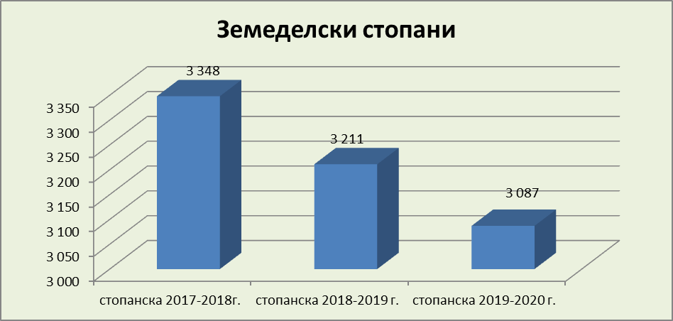
Диаграма 20.

8. ДЕЙНОСТИ, СВЪРЗАНИ С ПРИЛАГАНЕ НА ЗАКОНА ЗА ЖИВОТНОВЪДСТВОТО И ЗАКОНА ЗА ПЧЕЛАРСТВОТО
Съгласно чл.15, ал.3 от Закона за животновъдството, областната дирекция поддържа регистър на развъдните ферми и стопанства, членуващи в развъдни организации и произвеждащи чистопороден и хибриден разплоден материал. Във връзка с прилагането на Схема за държавна помощ за водене на родословна книга и за определяне продуктивността и генетичните качества на животните, в периода април-май е извършена проверка и заверка на предоставени от развъдните организации списъци на регистрирани земеделски стопани в Софийска област.
Съгласно разпоредбите на чл.8, ал.3 от Закона за пчеларството и чл.25,ал.2 от Наредба 47/11.11.203 г. за производство и предлагане на пазара на елитни и племенни пчелни майки и отводки /рояци/ и реда за водене на регистър, областната дирекция поддържа регистър на пчелините. През изминалата година е регистриран един пчелин. Със заповед на директора на областната дирекция са определени постоянни комисии на територията на всички общини на областта, които да осъществяват профилактика на заболяванията и опазване на пчелните семейства от отравяне при провеждане на растителнозащитни, дезинфекционни и дезинсекционни дейности. В случаите на подаден сигнал за масов подмор на пчели, комисиите извършват проверки на място и издават констативни протоколи. За изминалата година няма подадени жалби в дирекцията за масов подмор на пчели. Въведен е нов начин за уведомяване на пчеларите за предстоящи третирания с препарати за растителна защита на земеделските култури, чрез нарочно създадената Електронна платформа за оповестяване на растителнозащитните, дезинфекционните и дезинсекционните дейности (ЕПОРД), поддържана от Българската агенция по безопасност на храните (БАБХ), в която платформа всички пчелари и земеделски стопани, обработващи площи със земеделски култури, трябва да направят регистрация до 31 януари 2021 г.
Съгласно Наредба №22 от 14 май 2004 г. за правилата за производство и търговия с чистопороден и хибриден разплоден материал при птици и реда за водене на регистър са регистрирани две стопанства от птици.

9. ПЕРИОДИЧНИ ПОЛСКИ ОБСЛЕДВАНИЯ НА ПОСЕВИТЕ И НАСАЖДЕНИЯТА И УСТАНОВЯВАНЕ НА ЩЕТИ ВСЛЕДСТВИЕ НА ПРИРОДНИ БЕДСТВИЯ ИЛИ НЕБЛАГОПРИЯТНИ КЛИМАТИЧНИ УСЛОВИЯ
9.1 Обследване състоянието на земеделските култури през 2020 г.
В изпълнение на заповед на министъра на земеделието храните и горите е съставена междуведомствена комисия, която да извърши периодични полски обследвания на посевите и насажденията със земеделски култури за установяване на моментното им състояние, съобразно агроклиматичните условия. Обследването на есенните култури се проведе на четири етапа, в следните срокове:
I етап - от 16 до 20 март - извадково обследване на 10% от площите;
ІІ етап - от 15 до 23 април - извадково обследване на 10% от площите;
III етап – от 18 до 22 май - пълно обследване /100%/ за състоянието на есенниците и определяне на прогнозни средни добиви;
IV етап - м. юни – 7-10 дни преди жътва се проведе извадково обследване за 10% от площите за установяване на средните добиви и очакваното производство.
Резултатите от всяко обследване се обобщават и се записват в наблюдателен лист, който се изпраща на дирекция „Растениевъдство”, придружен с кратък доклад.

9.2 Обследване на щетите от наводнения, градушки и други природни бедствия
В агроклиматично отношение, изминалата 2020 г. не се характеризира с крайни климатични екстремуми и периоди на рязко затопляне и застудяване през зимните месеци. Падналите интензивни валежи през пролетните месеци доведоха до наводняване и преовлажняване на част от площите, засети със земеделски култури.
При постъпили 15 заявления от земеделски стопани за пропаднали площи в резултат на неблагоприятни климатични условия Експертната комисия към Областна дирекция „Земеделие” – София област е издала 8 констативни протоколи за 100 % пропаднали площи и 7 обикновени протокола под 100 %, с пропаднала площ от 33,13 ха.
При настъпило неблагоприятно климатично събитие – засушаване през 2020 г. са издадени 4 броя Констативни протоколи на 100% за унищожени - 184, 79 ха рапица и 16 ха слънчоглед. За непрекъснати и проливни дъждове през месец юли 2020 г. са издадени на 100% - 4 броя Констативни протоколи за унищожени - 17,90 ха с картофи, 19 ха с пшеница и 12,95 ха с коноп.
Със заповед на директора на областната дирекция е определен пожароопасен сезон на територията на Софийска област. При настъпил етап „восъчна зрялост” на житните масиви, за осигуряване на пожарна безопасност по време на жътвената кампания, са уведомени областния управител, кметовете на общини и районните служби за „Пожарна безопасност и защита на населението”. Всеки петък е предоставяна информация за бедствията и авариите в отрасъл селско стопансто на територията на областта на дежурния в Министерство на земеделието, храните и горите по площи и култури или видове видове животни. Информацията е обобщавана и предоставяна и под формата на месечни доклади.
През 2020 г. на територията на Софийска област има възникнал един пожар на нива с пшеница в с. Доганово, община Елин Пелин в резултат на което са унищожени 30 дка. В горските масиви са възникнали 25 пожара на територията на общините Ботевград, Годеч, Ихтиман, Копривщица, Самоков, Своге, Пирдоп, Златица и Чавдар като са унищожени 1029 дка гори – в т.ч. 362 дка иглолистни гори, 58 дка широколистни гори, 609 дка смесени гори, 8 дка сухи треви и 50 дка залесени едногодишни култури. Възникнали са 465 пожара в терени със сухи треви и храсти. Причината за възникване на пожарите е небрежност при боравене с открит огън.

10. ХИДРОМЕЛИОРАЦИИ
Във връзка с възложените отговорности за дейностите по хидромелиорации се извършва инвеститорски контрол от експерт в ОД “Земеделие” – София област на ремонтно-възстановителните дейности по ОПВВВ.
С подобряване на пропускателната способност на отводнителен канал С-10 е извършено почистване в участък с дължина 2300м от км 0+000 до км 2+300 в землището на с.Равно поле, община Елин Пелин. Извършено е отстраняване на храстовидна и дървесна растителност и механизирано почистване от блатна растителност и наносни отложения. От работниците, техниците и организаторите на хидротехническите райони и участъци се извършват периодични обходи и наблюдения на състоянието и водните нива по корекциите на реките, деретата на територията на Софийска област.

11. ДЕЙНОСТ НА ОТДЕЛ”АГРОСТАТИСТИКА”
11.1. Събиране на статистическа информация
Ежемесечни анкети:
При тези наблюдения се работи с всички предприятия на територията на ОД ”Земеделие”- Софийска област и те се приключват с годишна анкета :
- Дейност на млекопреработвателните предприятия и производство на млечни продукти - Данни за количеството преработено мляко и производството на млечни продукти
- Дейност на кланиците и производство на червени и бели меса - Данни за броя на закланите животни в кланиците и количеството месо по видове.
- Дейност на люпилните - Данни за произведени и реализирани еднодневни пилета - анкетиране на люпилни
11.2. През 2020г. са проведени следните агростатистически наблюдения:
- Добиви от полски култури – реколта 2019 год.
- Производство на зеленчуци - реколта 2019 год.
- Производство на плодове - реколта 2019 год.
- Производство на грозде и вино - реколта 2019 год.
- Брой селскостопански животни към 01.11.2019 год.
- Пчеларството в България през 2019 год.
- Старт на БАНСИК: Българска анкета за наблюдение на селскостопанската и икономическа конюктура;
Преброяване на земеделските стопанства в България 2020 г.
Във връзка с преброяване на земеделските стопанства в Република България през 2020 година, Областната комисия по преброяване проведе три заседания и прие необходимите документи. Бяха определени 37 анкетьори, 7 контрольори и 8 оператори на които беше проведено обучение, завършило с полагане на тест. На територията на Софийска област бяха анкетирани 5546 стопанства, разделени по райони и населени места. От тях само 178 стопанства се възползваха от възможността да попълнят данните в on-line въпросника в ИСАС. Експертите по агростатистика извършиха обработване на списъците за преброяването. От 01.09.2020 г. стартира Преброяване на земеделските стопанства – 2020 година. От 01 до 18 септември 2020 година беше проведено онлайн попълване на данни в информационната система за агростатистика. От 19 септември до 18 декември 2020 г. преброяването се проведе чрез интервюта със стопаните или управители на стопанства, чрез попълване на анкетна карта при посещение на място в стопанствата. Изготвени са договори и всички необходими документи за провеждане на преброяването.
10.3. Система за земеделска счетоводна информация (СЗСИ) – През стопанската 2020 г. СЗСИ води и отчита икономическите резултати за стопанската 2019 г. на 60 земеделски стопанства, от които с двустранно счетоводство са 30 броя стопанства.
Необходимата счетоводна информация се събира от одобрените земеделски стопанства, като всяко одобрено земеделско стопанство е посетено минимум 3 пъти през годината с цел осъществяване контрол на качеството на информацията.
- Въвежда се на хартиен носител, в електронен вид и след това в програмата на МЗХГ от експертите, определени със заповед на директора на ОД ”Земеделие”– София област за функциониране на Системата за земеделска счетоводна информация (СЗСИ) на територията на Софийска област.
- Поддържа се актуална база данни на СЗСИ и се извършва замяна на земеделските стопанства, които не отговарят на определените критерии за подбор на стопанствата, участващи в Системата за земеделска счетоводна информация, съгласно изискванията на МЗХГ.
- На всеки 3 месеца се изпраща отчет в отдел „Агростатистика” към МЗХГ за направените разходи по събиране на данни за СЗСИ и доклад за извършената работа през периода.

12. АДМИНИСТРАТИВНИ УСЛУГИ, ПРЕДОСТАВЯНИ ОТ ОБЩИНСКИТЕ СЛУЖБИ ПО ЗЕМЕДЕЛИЕ ПО РЕДА НА НАРЕДБА 49/05.11.2004 г.
Приложение 23: Предоставени административни услуги през 2020 г.
Наименование на административната услуга | Брой  извършени административни услуги
Изготвяне на скица на имот | 9732
Изработване на скица – проект за разделяне или съединяване на имоти | 71
Въвеждане промени в регистъра на собствениците и в регистъра на имотите | 5047
Заснемане и координиране на площни и линейни обекти и/или на трайни насаждения | 57
Изработване на копие от карта или нейна част | 0
Изработване на копие от трасировъчен карнет на имот, предоставяне на координати(X,Y) на гранични точки на имот | 39
Трасиране и/или заснемане и координиране на границите на имотите | 70
Издаване препис от решение на поземлената комисия или Общинската служба по Земеделие и гори | 2256
Регистриране на договор за аренда или наем и издаване на талон за аренда и наем | 7473
Съгласуване на подробни устройствени планове при промяна предназначението на имотите | 0
Предоставяне на данни по характеристики | 15
Предоставяне баланс по характеристики | 53
Справка за налична информация от регистъра за масив | 30
Справка за налична информация от регистъра на собствениците | 236
Заверяване на издадена скица на имот и/или копие от картата на масивите за ползване | 4536
Презаверяване на скици, от издаването на които са изтекли 6 месеца | 554
Издаване на удостоверение по чл.52 от Закона за кадастъра и имотния регистър | 4
Издаване на удостоверителен документ по чл.11, ал.2 от ЗСПЗЗ и по чл.13, ал.2 от ЗВСГЗГФ | 36
Издаване на удостоверение за характеристики на имоти, необходими за определяне на данъчната им оценка | 2777
Устни справки по картата на възстановената собственост, картата на масивите за ползванеи придружаващите ги регистри | 556
Промяна на предназначението на земеделските земи | 183
Регистриране на земеделски производители | 3191
Издаване на разрешения за внос на семена от коноп/канабис/ и/или опиен мак | 0
Издаване на разрешителни за извършване за бракуване на трайни насаждения с неизтекъл/изтекъл срок на амортизация | 8
Закупуване на прилежащи площи на сгради | 4
Покупко-продажба на недвижим имот по чл.24, ал.1 от ЗСПЗЗ на притежатели на поименни компенсационни бонове | 0
Отдаване на земи от държавния поземлен фонд под наем или аренда, чрез търг или конкурс | 5
Регистрация на животновъдни ферми по чл.15 от Закона за животновъдството | 3
Отговори на предложения, сигнали, жалби и молби | 2602

Общинските служби по земеделие подпомагат службите по геодезия, картография и кадастър при административно обслужване на потребителите на кадастрална информация за земеделски земи и горски територии с одобрена кадастрална карта и кадастрални регистри. Осъществява се поетапно преминаване на землищата на територията на Софийска област към одобряване на кадастрална карта и кадастрални регистри и постепенното им преминаване към Службата по геодезия, картография и кадастър. Общинските служби по земеделие извършват административни услуги чрез осигурения им достъп до Кадастрално-информационната система.
13. КООРДИНАЦИЯ НА ВЗАИМОДЕЙСТВИЕ С ТЕРИТОРИАЛНИТЕ ЗВЕНА НА ИЗПЪЛНИТЕЛНАТА ВЛАСТ И ВТОРОСТЕПЕННИТЕ РАЗПОРЕДИТЕЛИ С БЮДЖЕТ НА МЗХГ
Съгласно чл. 4 от Устройствения правилник на областните дирекции „Земеделие”, ОД „Земеделие” – София област осъществява и взаимодействие с регионалните звена на останалите второстепенни разпоредители с бюджетни кредити към министъра на земеделието, храните и горите, както и с представители на местната и изпълнителна власт.
Областна дирекция “Земеделие”.– София област успешно си взаимодейства с представителите на местната и изпълнителна власт. Създадени са комисии с участието на общините и кметствата в областта съгласно чл.37 в , ал.1 от ЗСПЗЗ при създаване на масиви за ползване на земеделски земи по споразумение между собствениците и/или ползвателите. В състава на комисиите се включват: кметът на населеното място, съответно кметският наместник или оправомощени от тях длъжностни лица, представител на общинската служба по земеделие и представител на областната дирекция "Земеделие".
В периода януари-февруари е извършено въвеждане на необходимата информация в Интегрираната информационна система на държавната администрация във връзка с изготвяне на годишните доклади за състоянието на администрацията и самооценка на административното обслужване за 2020 г.
На всяко тримесечие се изготвя отчет по показатели на областната дирекция за 2020 г. до Областния управител на Софийска област.
Представен е доклад за дейността на областната дирекция за 2019 г. до Министъра на земеделието, храните и горите, съгласно разпоредбата на чл.5 от Устройствения правилник на областните дирекции „Земеделие”.
14. Поддържане на електронната страница на ОД "Земеделие" – София област
Официалния сайт на Областна дирекция "Земеделие" – София област се обновява своевременно с актуални документи, дейности и информация. Има препратки с активни линкове към МЗХГ, ДФЗ и други важни за земеделските стопани информационни сайтове.
Публикувани са всички нормативни документи – закони, подзаконови актове, наредби и правилници, като се актуализират след промените в тях. На страницата се обявяват и индивидуалните административни актове на дирекцията, касаещи права и интереси на заинтересовани лица. Като съобщения и обяви се поднася информация и за предстоящи конкурси, търгове и други. Публикувана е информация за структурата на дирекцията, Хартата на клиента и стандартите за административно обслужване, и образците на заявленията към тях.
Областна дирекция „Земеделие“ - София област работи с електронна система за документооборот - eventis, чрез която по електронен път се придвижват документи между Дирекцията и териториалните звена. Извършва се комуникацията с Министерство на земеделието, храните и горите и други държавни институции.

IV. ДЕЙНОСТИ НА ДИРЕКЦИЯ „АПФСДЧР“
Областна дирекция „Земеделие“ – София област е специализирана териториална администрация към министъра на земеделието, храните и горите и е второстепенен разпоредител с бюджетни кредити към МЗХГ. Структурата и числеността на отделните административни звена се определят с длъжностното разписание при спазване на разпоредбите на Закона за администрацията, Закона за държавния служител, Кодекса на труда и подзаконовите актове по прилагането им.
Според характера на дейността, която извършват, административните звена в Областна дирекция „Земеделие“ – София област са обособени в обща и специализирана администрация.
Общата администрация подпомага осъществяването на правомощията на директора, създава условия за осъществяване на дейността на специализираната администрация и извършва техническите дейности по административното обслужване. Общата администрация в ОД „Земеделие” – София област е организирана в дирекция „Административно-правна, финансово-стопанска дейност и човешки ресурси“. В тази дирекция са включени 7 щатни бройки.
Специализираната администрация подпомага и осигурява осъществяването на правомощията на директора. По утвърдено щатно длъжностно разписание в Главната дирекция „Аграрно развитие” са предвидени 92 щатни бройки. В състава на тази дирекция са включени и 15 общински служби по земеделие и 5 офиса към три от тях
През годината редовно се провеждаха оперативни съвещания с началниците на общинските служби по земеделие, на които се поставяха, обсъждаха и решаваха въпроси, проблеми и задачи за изпълнение от служителите в ОД “Земеделие” – София област.
Регулярно са провеждани оперативни съвещания със служителите на ОД ”Земеделие”- София област.
Основните дейности на дирекция „АПФСДЧР“ са следните:
- Приемане, регистриране, разпределяне входящата служебна кореспонденция, изпращане изходящата кореспонденция. Звената за административно обслужване ежедневно приемат документи, които регистрират със съответен индекс.
- Предоставяне информация на граждани и организации за движението на преписките по реда на Закона за достъп до обществена информация. През 2020 г. в ОД "Земеделие" – София област са постъпили три броя заявления по ЗДОИ. Предоставена е информация съгласно Правилата за достъп до обществена информация в ОД "Земеделие" – София област;
- Систематизиране и съхраняване на документи и материали в съответствие със Закона за Националния архивен фонд, Наредбата за реда за организирането, обработването, експертизата, съхраняването и използването на документите в учрежденските архиви на държавните и общинските институции.
- Оказване правна помощ, осъществяване процесуалното представителство пред органите на съдебната власт, изразяване на становища и разработване предложения за решаване на правни проблеми, свързани с функциите на областната дирекция;
- Съхраняване служебните и трудовите досиета на служителите, издаване и заверяване служебни и трудови книжки и удостоверения за служебен и трудов стаж;
- Разработване длъжностно и поименно разписание на длъжностите в администрацията и изготвяне съответните документи по назначаването, преназначаването и освобождаването на служителите съгласно действащото законодателство;
- Осъществяване финансово-счетоводното обслужване на областната дирекция в съответствие с разпоредбите на Закона за счетоводство и други нормативни актове;
- Подготвяне предложения по проектобюджета и бюджета на областната дирекция, включително и за капиталови разходи;
- Извършване счетоводното отчитане на приходите и разходите по пълна бюджетна класификация по счетоводни сметки от сметкоплана на бюджетните предприятия;
- Изготвяне месечни, тримесечни и годишни отчети за касовото изпълнение на бюджетните и извънбюджетните сметки и фондове, годишен финансов отчет и баланс;
- Управляване имотите и вещите - държавна собственост, предоставени за нуждите на областната дирекция, водене на регистър за предоставените имоти - държавна собственост, и организиране материално-техническото снабдяване;
- Контролиране и анализиране разходването на предоставените бюджетни и други средства, както и събирането и трансфера на приходите.

V. Обобщени изводи за развитие на земеделието в Софийска област
Успешното прилагане на европейското и национално законодателство в областта на земеделието е довело до повишаване на средните добиви от зърнено-житните култури в Софийска област – пшеница, ечемик и царевица, от техническите култури – слънчоглед, както и на картофите, които са традиционен продукт в общините Самоков и Копривщица. Наблюдава се увеличение на площите заети с етерично-маслени култури. През периода има развитие на сравнително добри нива на следните отрасли в областта на животновъдството: говедовъдство и биволовъдство, овцевъдство, птицевъдство, свиневъдство и пчеларство. Основните цели за развитие на земеделието в Софийска област са:
- Разясняване на земеделските стопани възможностите за кандидатстване по схеми и мерки за директни плащания както и на държавни помощи в животновъдството за насърчаване на доброволно поети ангажименти за хуманно отношение към животните чрез различни начини на оповестяване на информацията - интернет страницата на дирекцията, електронната поща, обаждане по телефона .
- Подобряване качеството на предлаганите административни услуги от страна на работещите експерти в областната дирекция и общинските служби по земеделие.
- Насърчаване на биологично производство;
- Насърчаване на производителите за дейности към модернизиране и възстановяване на хидромелиоративната инфраструктура за ефективно използване на водните ресурси.
След извършен анализ на дейностите, които извършва ОД ”Земеделие” – София област е констатирано изпълнение и постигане на очакваните резултати за 2020 г., в съответствие със заложените индикатори за целево изпълнение.
Развитието на земеделието в Софийска област през 2021 г. ще бъде обусловено от организационните, структурни и нормативни промени, наложени от членството ни в ЕС, структурирането на ПРСР и разработването на Стратегическия план за развитие на селскостопанския сектор за програмен период 2021-2027 година.

АНТОНИЯ СТОИМЕНОВА (П)
Директор на
Областна дирекция „Земеделие”
София област

